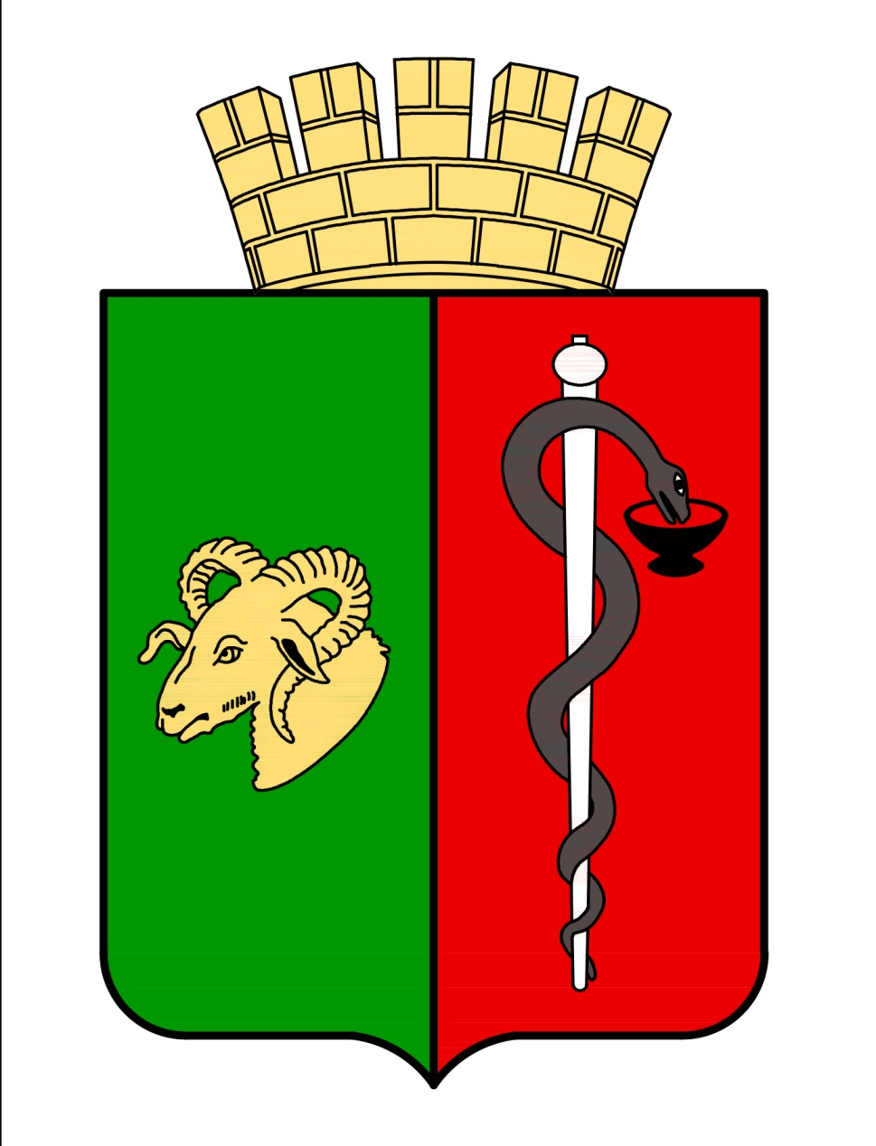


ЕВПАТОРИЙСКИЙ ГОРОДСКОЙ СОВЕТ
РЕСПУБЛИКИ КРЫМ
Р Е Ш Е Н И Е
I созыв
Сессия №86
22.02.2019 г. Евпатория №1-86/8
Об установлении границ территории для осуществления деятельности органа территориального общественного самоуправления «Благодар» в границах муниципального образования городской округ Евпатория Республики Крым»

В соответствии со ст.ст. 27, 35 Федерального закона от 06.10.2003г. № 131-ФЗ "Об общих принципах организации местного самоуправления в Российской Федерации", ст.27 Закона Республики Крым от 21.08.2014г. №54-ЗРК «Об основах местного самоуправления в Республике Крым», Положением о территориальном общественном самоуправлении в муниципальном образовании городской округ Евпатория Республики Крым, утвержденным решением Евпаторийского городского совета от 01.04.2015 года №1-18/3, Уставом муниципального образования городской округ Евпатория Республики Крым, рассмотрев заявление об установлении границ территории, на которой будет осуществляться деятельность ТОС «Благодар» от 11.01.2019г., -

городской совет РЕШИЛ:

1.Установить границы территории, в пределах которой будет осуществляться деятельность органа территориального общественного самоуправления «Благодар» в границах муниципального образования городской округ Евпатория Республики Крым, согласно приложениям 1,2.

2.Настоящее решение вступает в силу со дня принятия и подлежит размещению на официальном сайте Правительства Республики Крым – http://rk.gov.ru в разделе: муниципальные образования, подраздел – Евпатория, а также на официальном сайте муниципального образования городской округ Евпатория Республики Крым – http://admin.my-evp.ru в разделе Документы, подраздел – Документы городского совета в информационно-телекоммуникационной сети общего пользования.
3. Контроль за исполнением настоящего решения возложить на комитет городского совета по вопросам жизнеобеспечения, энергетики и жилищно-коммунального хозяйства, транспорта, промышленности и связи.

Председатель
Евпаторийского городского совета О.В. Харитоненко
Приложение 1
к решению Евпаторийского городского совета от 22.02.2019г.№ 1-86/8

Описание территории для осуществления деятельности органа территориального общественного самоуправления «Благодар» в границах муниципального образования городской округ Евпатория Республики Крым

Территория, на которой осуществляется деятельность органа территориального общественного самоуправления «Благодар», включает территории проживания, расположенные в микрорайоне индивидуальной жилой застройки пгт. Заозерное города Евпатории Республики Крым.
Территория, образуемого органа территориального общественного самоуправления «Благодар», берет начало в микрорайоне индивидуальной жилой застройки «Лимановка» пгт. Заозерное с южной стороны и проходит от участка №2 ул.Севастопольская, вдоль улицы до участка по адресу ул.Севастопольская №.8, затем поворачивает в северном направлении и проходит от участка №4 ул. Хуторская до участка №12 ул. Хуторская, затем по границе участка №12 ул. Хуторская поворачивает в направлении запада до участка №12 ул. Бахчисарайской, затем поворачивает в южном направлении и замыкается в начальной точке участка по адресу ул. Севастопольская №2.
В границы территориального общественного самоуправления «Благодар» входят участки расположенные: -ул.Бахчисарайская д.3,4,5,6,7,8,9,10,11,12;
- ул.Севастопольская,д.2,4,6-А,6-Б,8;
- ул. Хуторская, д.4,6,8,10,12.
Всего 21 участок.

Приложение 2
к решению Евпаторийского городского совета
от 22.02.2019г.№ 1-86/8
